**住まいは人権**



**さとう まりこ**

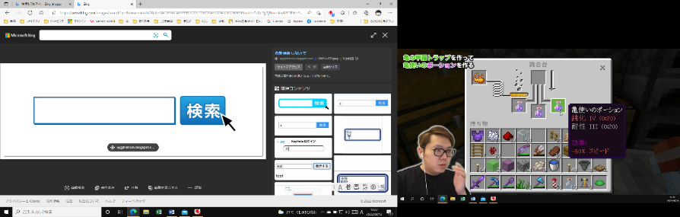

**jcpさとうまりこ**



日本共産党　藤枝市議団だより　2月議会（２/5～３/2１開催）報告

**一般質問**

どんな時でも、誰でも

安心して暮らせる住まいを





浸　浸水被害を受けた

　市営住宅藤岡2号団地について

対策として、敷地に土のうを置き、避難連絡体制の強化をしたとのことですが、これでは、とても住民の命を守ることはできません。

法律では、出水等危険がある場合、かさ上げや排水設備設置が義務付けられています。この場所の浸水被害は既に3回目。抜本的な対策をしないなら、最低限として、転居先を確保し移転費用は市が負担すべきです。市からは、住民の意向を確認して柔軟に対応していくという答えを得ることができました。

「一人ひとり」が尊重されて生きるためには、他者から干渉されない安全で快適な住まいが必要です。

住む所がなければ、仕事も健康も維持できません。災害時の避難所でも、我慢を当たり前とせず、人間らしく暮らせる質の向上が求められています。一人ひとりに、安全で快適な住まいが、人権として保障されるよう市の考えと対策について質問しました。

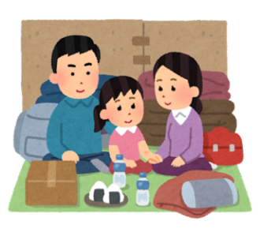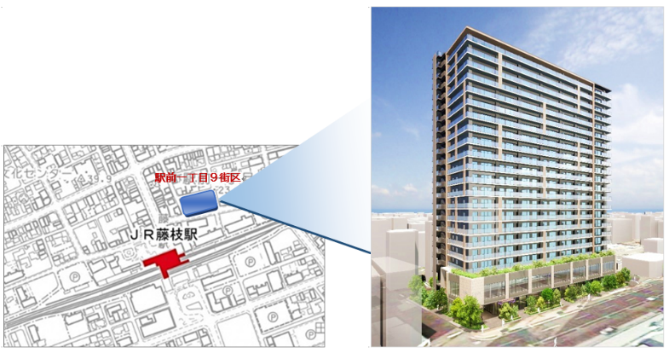

能登半島地震でも、劣悪な

避難所が問題となりましたが、

以前から、日本の災害避難所は

難民キャンプより劣悪という指

摘があります。国際的には「スフィア」という避難所の質を保つ基準があります。このスフィア基準を参考に、国や県の公助の強化を図るべきです。

市も基準の必要性を

認め、国や県に対応を

求めていくという答弁

がありました。



避難所の質の向上を　緊急時こそ人権尊重

　　災害避難所にも

　住まいに困る人がないように、法律で整備が決められている公営住宅ですが、本市の市営住宅入居には、「保証人」「市税の滞納なし」「単身者は60歳以上」などの制限があります。

保証人の確保は、核家族化や無縁化で簡単ではありません。収入の急変等で、税を滞納し、頑張って分割で納めていてもダメ。60才で切ることは、若年層の非正規雇用の激増や、働く高齢者が増えている現状に対応していません。

これらの制限で、市営住宅の申し込みすらできない人がいる一方で、市内の市営住宅には、現在56戸もの空き家があります。制限を撤廃し、受け入れを広げることを求めました。

市は、「市営住宅の本来の目的を踏まえ要件の見直しを検討する」とのことでした。

藤　市営住宅入居要件について

市民一人当たり6万円超

**総額**92億円！

生活相談（随時受付）

石井　みちはる

090-8421-8194

さとう まりこ

090-3852-2345

無料法律相談　予約制

**（下記番号へ連絡下さい）**

毎月最終火曜18:00～

場所；生涯学習センター

（変更あり要事前確認）

駅前１丁目９街区　完成予想図

**駅北で、市が推進する再開発では、マンションと商業床からなる再開発ビル建設に、国・県・市から延べ92億円もの税金が補助金として投入されます（1か所は完成済）。市は、人口が増えて、古い町並みがきれいになるといいますが、実際は周辺から人を奪うだけで全体の人口は増えず、空き店舗が目立つ駅周辺にどれだけの借り手があるのか疑問です。**

**また、再開発の結果、元からの住民が出ていかざるを得ない事態が続出しています。市民が、実態を知らないまま再開発が進められています。**

３地区の再開発補助金

再開発ビル建設に

駅北再開発事業